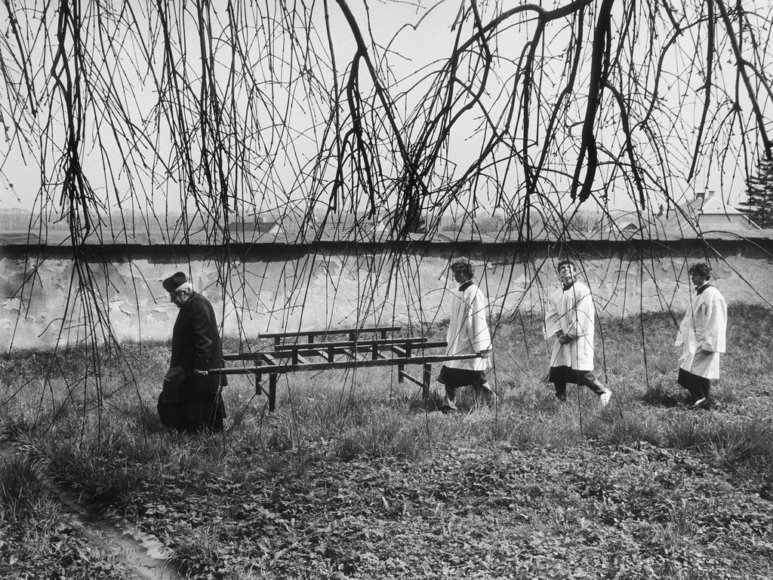

Napište analýzu fotografie nebo povídku fotografií inspirovanou.

Správná odpověď:
Není jedna správná odpověď, takže správné řešení specifikovat nemůžeme. Hodnotí se formální i obsahová úroveň (u analýzy), formální, kompoziční a obsahová úroveň (u povídky).

